ФЕДЕРАЛЬНОЕ ГОСУДАРСТВЕННОЕ БЮДЖЕТНОЕ ОБРАЗОВАТЕЛЬНОЕ УЧРЕЖДЕНИЕ ВЫСШЕГО ОБРАЗОВАНИЯ
«МОСКОВСКИЙ АВИАЦИОННЫЙ ИНСТИТУТ
(НАЦИОНАЛЬНЫЙ ИССЛЕДОВАТЕЛЬСКИЙ УНИВЕРСИТЕТ)»

Журнал практики

Институт № 3 | «__Системы управления, информатика и электроэнергетика__»
Кафедра | _№ 304 ___ |  | Учебная группа | М30-125БВ-24
ФИО |  | Егоров Александ Владиславович
Направление подготовки/  специальность |  | 09.03.04 «Программная инженерия»
 |  | шифр, наименование направления подготовки/специальности
Вид практики |  | _____Ознакомительная______________________________
 |  | учебная, производственная, преддипломная или другой вид практики
Оценка за практику |  | _________________ Секретарев В.Е.

Москва
2025
- Место и сроки проведения практики:
Наименование организации: | _____МАИ, кафедра 304_________________________
Сроки проведения практики
дата начала практики: | ___10.02.2025_________________________________
дата окончания практики: | ___06.06.2025___________________________________
- Инструктаж по технике безопасности:
__________________________ | /__ Секретарев В.Е.__/ | _____ __________ 20__г.
^{подпись проводившего} | ^{расшифровка подписи} | ^{дата проведения}
- Индивидуальное задание обучающегося:

_____Написать программы на языке СИ по вариантам.
- План выполнения индивидуального задания обучающегося:
№ п/п | Место проведения | ТемаФ | Период выполнения
 |  | Задание 1, вариант 5 | 12.03.2023
2 |  | Оформление отчета. Подведение итогов. | 03.06.2023
Утверждаю
__________________________ | /_Секретарев В.Е._______/ | _____ __________ 20__г.
^{подпись руководителя от МАИ} | ^{расшифровка подписи} | ^{дата утверждения*}
__________________________ | /____________________/ | _____ __________ 20__г.
подпись руководителя от организации/предприятия | ^{расшифровка подписи} | ^{дата утверждения*}
Ознакомлен
__________________________ | /____________________/ | _____ __________ 20__г.
__________________________ | /____________________/ | _____ __________ 20__г.
^{подпись обучающегося} | ^{расшифровка подписи} | ^{дата ознакомления*}
*Дата утверждения и ознакомления – дата начала практики
- Отзыв руководителя практики от организации/предприятия:
_______________________________________________________________________________________________________________________________________________________________________________________________________________________________________________________________________________________________________________________________________________________________________________________________________________________________________________________________________________________________________________________________________________________________________________________________________________________________________________________________________________________________________________________________________________________________________________________________________________________________________________________________________________________________________________________________________________
__________________________ | /_Секретарев В.Е._/ | _____ __________ 20__г.
подпись руководителя от организации/предприятии | ^{расшифровка подписи} | ^{дата}

Отчет по практике
Оглавление
Постановка задачи 5
Теория 6
Блок-схема 8
Описание функций 9
Код программы 26
Тесты 34
Вывод 40

Постановка задачи
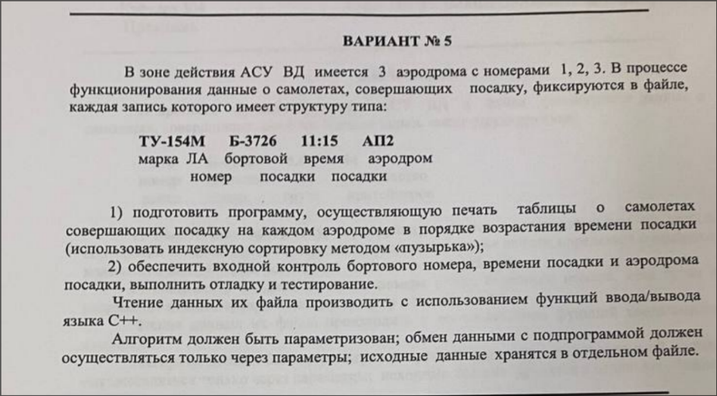
Теория
Сортировка пузырьком — это один из самых простых алгоритмов сортировки. Он получил своё название потому, что большие элементы, как пузыри, «всплывают» вверх (то есть к концу массива) после каждой итерации. Хотя алгоритм очень прост, он крайне неэффективен для больших массивов, поэтому используется в основном в учебных целях.

Принцип работы:
Алгоритм выполняет много проходов по массиву, каждый раз сравнивая пары соседних элементов. Если они стоят в неправильном порядке — меняет их местами.
Рассмотрим шаг за шагом:
1. Последовательное сравнение:
В начале алгоритм начинает с первого элемента и двигается вправо:
- Сравнивается первый и второй элемент.
- Если первый больше второго — меняем их местами.
- Затем сравнивается второй и третий элемент, и так далее до конца массива.
Этот процесс называется одним проходом.
2. «Всплытие» максимального элемента:
После первого прохода самый большой элемент уже окажется в конце массива — его "вытолкнули" вправо за счёт последовательных обменов. Он уже на своём месте и не будет участвовать в следующих сравнениях.

Пример (первый проход):
У нас есть набор из 5 чисел расположенных в произвольном порядке. Преминяя алгоритм сортировки «пузырьком», на первом проходе мы можем наблюдать всплытие элемента 5
5, 3, 2, 4, 1 → 3, 2, 4, 1, 5
Пример работы алгоритма
Отсортируем массив по возрастанию:
Исходный массив: 4, 2, 5, 1, 3
Первый проход:
- 4 > 2 → меняем → 2, 4, 5, 1, 3
- 4 < 5 → ничего
- 5 > 1 → меняем → 2, 4, 1, 5, 3
- 5 > 3 → меняем → 2, 4, 1, 3, 5
Второй проход:
- 2 < 4 → ничего
- 4 > 1 → меняем → 2, 1, 4, 3, 5
- 4 > 3 → меняем → 2, 1, 3, 4, 5
Третий проход:
- 2 > 1 → меняем → 1, 2, 3, 4, 5
Четвёртый проход:
Ничего не меняем т. к. всё отсортировано.
Для лучшей визуализации алгоритма сортировки, можно мосмотреть видеоролик на YouTube:
https://www.youtube.com/watch?v=kPRA0W1kECg (4:01 сортировка пузырьком)

Блок-схема
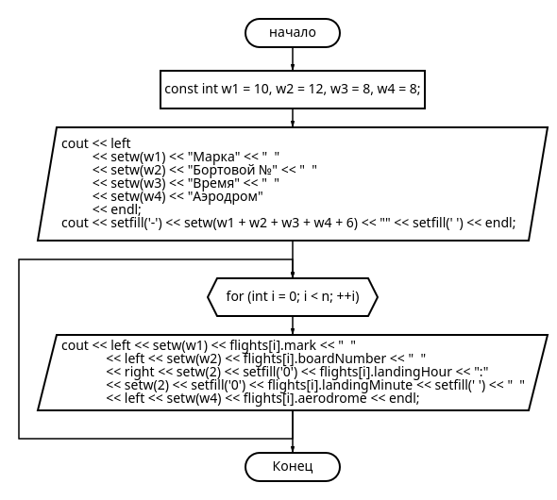
Описание функций
Функция copyStr:
1. Назначение: Копирует строку src в dest, не превышая maxLen (включая завершающий нуль);
2. Прототип функции: void copyStr(char* dest, const char* src, int maxLen);
3. Обращение: copyStr(f.mark, mark, MARK_SIZE);
4. Описание параметров:
Идентификатор | Тип | Назначение | Входной/Выходной
copyStr | void | Копирует строку src в dest, не превышая maxLen | выходной
dest | char* | Массив вимволов, куда будет скопирована строка | входной
src | const char* | Исходная строка для копирования | входной
maxLen | int | Максимальный размер буфера dest | входной

5. Блоксхема:
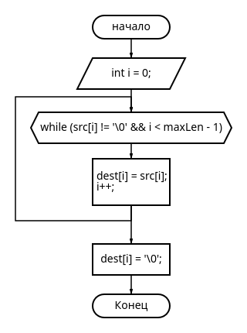
Функция parseTime:
1. Назначение: Разбирает строку времени ("ЧЧ:ММ" или "Ч:ММ") на часы и минуты;
2. Прототип функции: bool parseTime(const char* str, int& hour, int& minute);
3. Обращение: parseTime(timeStr, f.landingHour, f.landingMinute);
4. Описание параметров:
Индентификатор | Тип | Назначение | Входной/Выходной
parseTime | bool | Разбирает строку времени на часы и минуты | выходной
str | char* | строка времени для разбора | входной
hour | int& | переменная для записи разобранных часов | входной
minute | int& | переменная для записи разобранных минут | входной

5. Блоксхема:
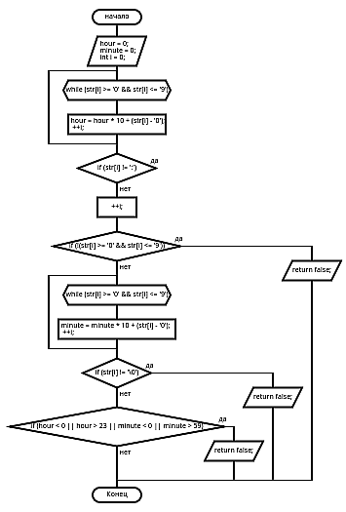
Функция landingTimeToMinutes:
1. Назначение: Возвращает время посадки в минутах от полуночи для данного рейса.
2. Прототип функции: int landingTimeToMinutes(const Flight& f);
3. Обращение: landingTimeToMinutes(flights[idx[j+1]]);
4. Описание параметров:
Индентификатор | Тип | Назначение | Входной/Выходной
landingTimeToMinutes | int | Возвращает время посадки в минутах от полуночи для данного рейса | выходной
f | const Flight& | Структура Flight с данными рейса | входной

Функция isValidFlight:
1. Назначение: Проверяет корректность данных рейса;
2. Прототип функции: bool isValidFlight(const Flight& f);
3. Обращение: isValidFlight(f);
4. Описание параметров:
Индентификатор | Тип | Назначение | Входной/Выходной
isValidFlight | bool | Проверяет корректность данных рейса | выходной
f | const Flight& | строка времени для разбораструктура Flight для проверки | входной

5. Блоксхема:

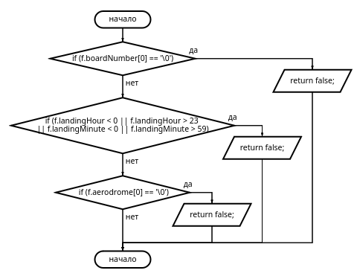
Функция areStringsEqual:
1. Назначение: Сравнивает две строки на равенство;
2. Прототип функции: bool areStringsEqual(const char* a, const char* b);
3. Обращение: areStringsEqual(flights[k].aerodrome, targetAerodrome);
4. Описание параметров:
Индентификатор | Тип | Назначение | Входной/Выходной
areStringsEqual | bool | Сравнивает две строки на равенство | выходной
a | const char* | первая строка | входной
b | const char* | вторая строка | входной

5. Блоксхема:
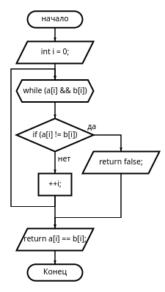
Функция readFlights:
1. Назначение: Считывает данные рейсов из файла filename в массив flights (максимум maxRecords штук);
2. Прототип функции: int readFlights(const char* filename, Flight flights[], int maxRecords);
3. Обращение: readFlights(argv[1], flights, MAX_RECORDS);
4. Описание параметров:
Индентификатор | Тип | Назначение | Входной/Выходной
readFlights | int | Разбирает строку времени на часы и минуты | выходной
filename | const char* | имя файла для чтения данных | входной
flights | Flight | массив структур Flight, куда будут записаны считанные данные | входной
maxRecords | int | максимальное количество записей для чтения | входной

5. Блоксхема:
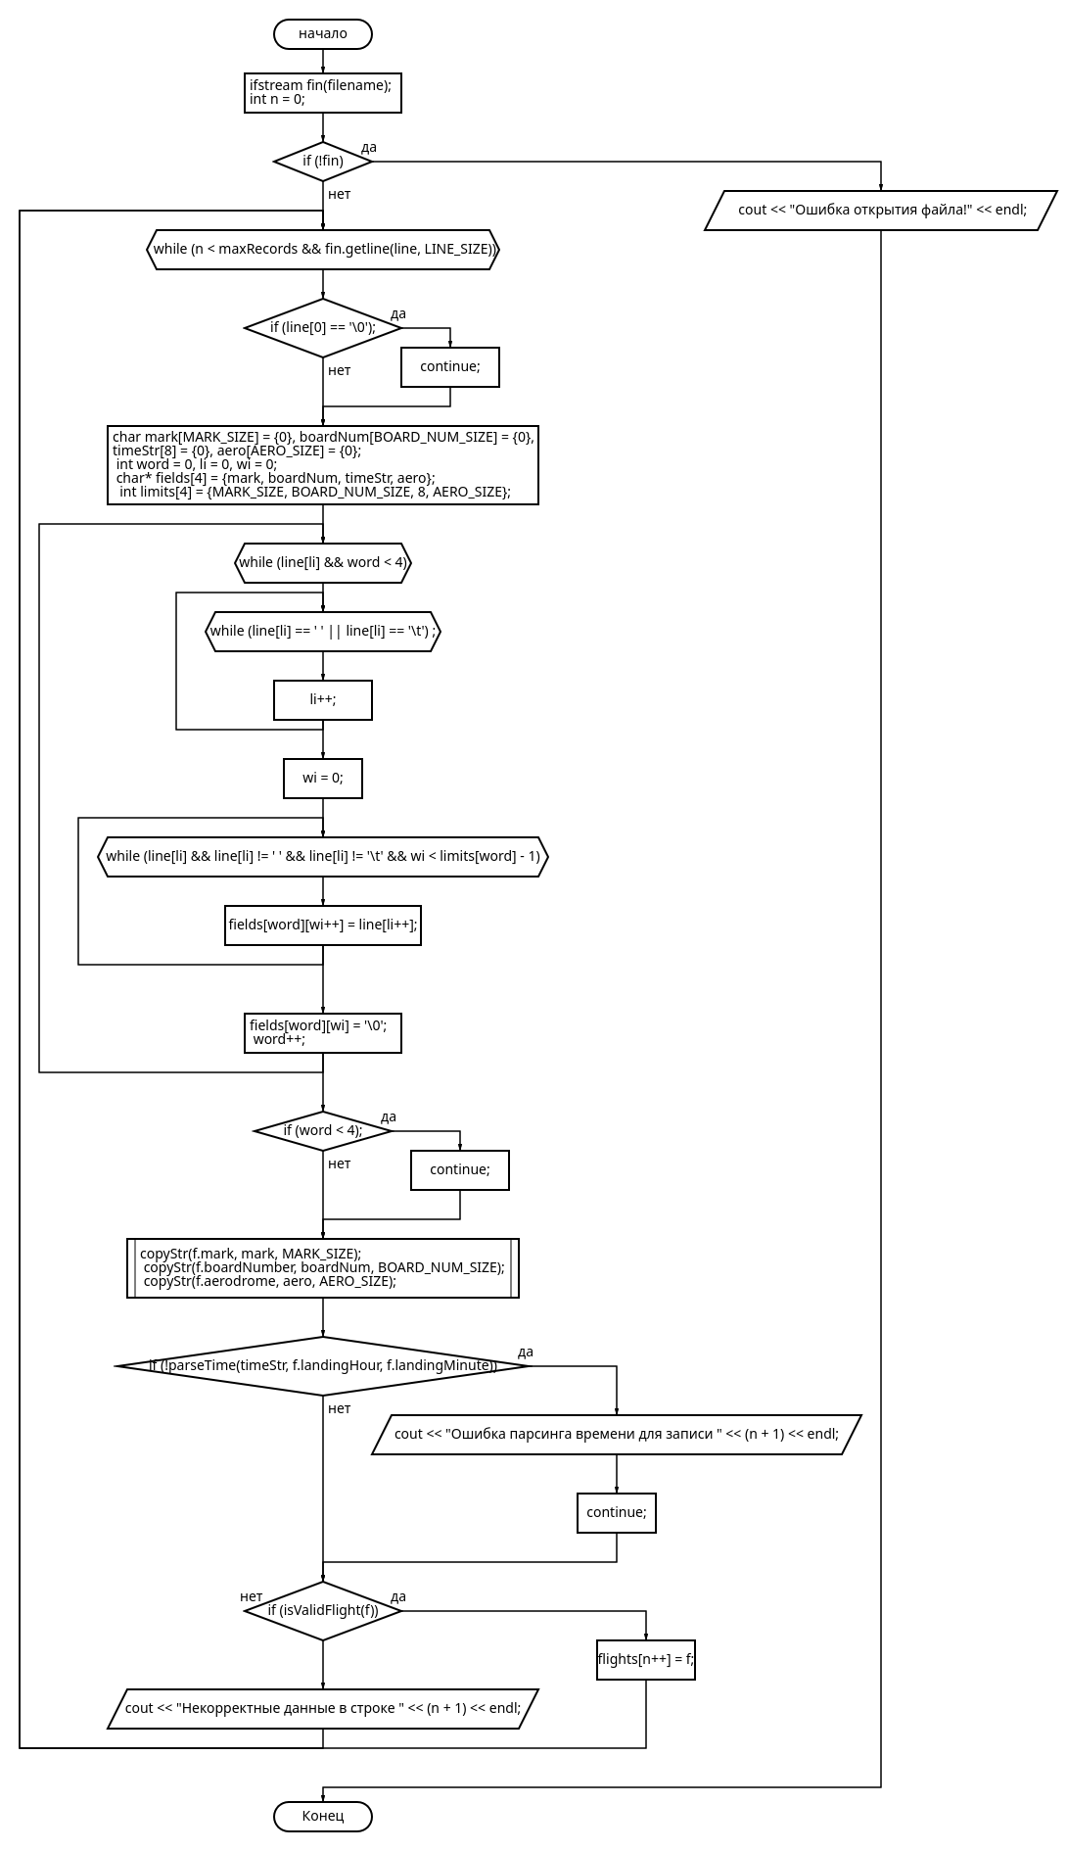
Функция indexBubbleSort:
1. Назначение: Сортирует индексы рейсов в массиве idx по времени посадки;
2. Прототип функции: void indexBubbleSort(const Flight flights[], int idx[], int n);
3. Обращение: indexBubbleSort(flights, idx, n);
4. Описание параметров:
Индентификатор | Тип | Назначение | Входной/Выходной
indexBubbleSort | void | Сортирует индексы рейсов в массиве idx по времени посадки | выходной
flights | const Flight | массив структур Flight для сравнения времени посадки | входной
idx | int | массив индексов, который будет отсортирован по времени посадки | входной
n | int | количество рейсов/индексов для сортировки | входной

5. Блоксхема:
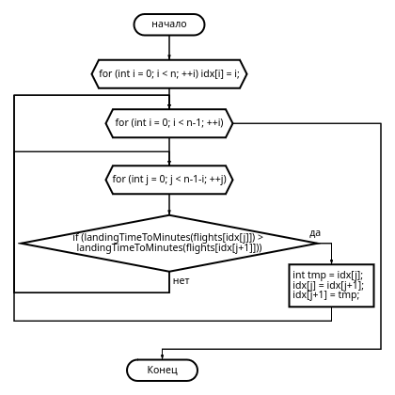
Функция printFlightsByAerodrome:
1. Назначение: Выводит рейсы, приземлившиеся на targetAerodrome, в порядке времени посадки;
2. Прототип функции: void printFlightsByAerodrome(const Flight flights[], const int idx[], int n, const char* targetAerodrome);
3. Обращение: printFlightsByAerodrome(flights, idx, n, "АП3");
4. Описание параметров:
Индентификатор | Тип | Назначение | Входной/Выходной
printFlightsByAerodrome | void | Выводит рейсы, приземлившиеся на targetAerodrome, в порядке времени посадки | выходной
flights | const Flight | массив структур Flight | входной
idx | int | массив отсортированных индексов рейсов | входной
n | int | количество рейсов | входной
targetAerodrome | const char* | название аэродрома, для которого нужно вывести рейсы | входной
5. Блоксхема:
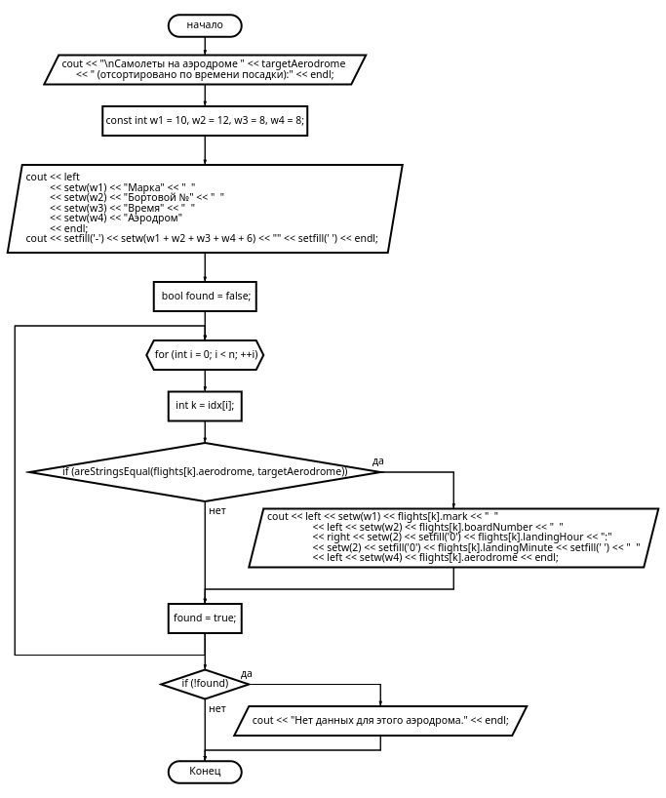
Функция parseTime:
1. Назначение: Разбирает строку времени ("ЧЧ:ММ" или "Ч:ММ") на часы и минуты;
2. Прототип функции: bool parseTime(const char* str, int& hour, int& minute);
3. Обращение: parseTime(timeStr, f.landingHour, f.landingMinute);
4. Описание параметров:
Индентификатор | Тип | Назначение | Входной/Выходной
parseTime | bool | Разбирает строку времени на часы и минуты | выходной
str | char* | строка времени для разбора | входной
hour | int& | переменная для записи разобранных часов | входной
minute | int& | переменная для записи разобранных минут | входной

5. Блоксхема:
Код программы
#include <iostream>
#include <fstream>
#include <iomanip>

using namespace std;

// Максимальное количество рейсов, которые может обработать программа
const int MAX_RECORDS = 100;

// Размеры для строковых полей (включая завершающий нуль)
const int BOARD_NUM_SIZE = 20; // длина строки для бортового номера
const int AERO_SIZE = 10; // длина строки для названия аэродрома
const int MARK_SIZE = 16; // длина строки для марки самолета
const int LINE_SIZE = 64; // максимальная длина строки при чтении из файла

// Структура для хранения информации о рейсе
struct Flight {
char mark[MARK_SIZE]; // Марка самолёта, например "TU-154M"
char boardNumber[BOARD_NUM_SIZE];// Бортовой номер, например "B-3726"
int landingHour; // Часы посадки (0-23)
int landingMinute; // Минуты посадки (0-59)
char aerodrome[AERO_SIZE]; // Аэродром посадки, например "AP2"
};

// Индексная структура для сортировки и доступа по индексу
struct FlightIndex {
int idx; // Индекс рейса в массиве Flight
int time; // Время посадки в минутах (для сортировки)
};

// Собственная реализация функции определения длины строки (аналог strlen)
int strLength(const char* s) {
int len = 0;
while (s[len] != '\0') {
len++;
}
return len;
}

// Копирует строку src в dest, не превышая maxLen (включая завершающий нуль).
void copyStr(char* dest, const char* src, int maxLen) {
int i = 0;
while (src[i] != '\0' && i < maxLen - 1) {
dest[i] = src[i];
i++;
}
dest[i] = '\0';
}

// Разбирает строку времени ("ЧЧ:ММ" или "Ч:ММ") на часы и минуты.
bool parseTime(const char* str, int& hour, int& minute) {
hour = 0;
minute = 0;
int i = 0;
if (!(str[i] >= '0' && str[i] <= '9')) return false;
while (str[i] >= '0' && str[i] <= '9') {
hour = hour * 10 + (str[i] - '0');
++i;
}
if (str[i] != ':') return false;
++i;
if (!(str[i] >= '0' && str[i] <= '9')) return false;
while (str[i] >= '0' && str[i] <= '9') {
minute = minute * 10 + (str[i] - '0');
++i;
}
if (str[i] != '\0') return false;
if (hour < 0 || hour > 23 || minute < 0 || minute > 59) return false;
return true;
}

// Возвращает время посадки в минутах от полуночи
int landingTimeToMinutes(const Flight& f) {
return f.landingHour * 60 + f.landingMinute;
}

// Проверяет, что символ - латинская буква или цифра
bool isLetterOrDigit(char c) {
if ((c >= 'A' && c <= 'Z') || (c >= 'a' && c <= 'z')) return true;
if (c >= '0' && c <= '9') return true;
return false;
}

// Проверяет, что строка состоит только из латинских букв и цифр
bool isAlphaNumStr(const char* s) {
int i = 0;
while (s[i] != '\0') {
if (!isLetterOrDigit(s[i])) return false;
i++;
}
return i > 0;
}

// Проверяет, что строка состоит из латинских букв, цифр и дефиса (должен быть хотя бы один дефис)
bool isAlphaNumDashStr(const char* s) {
int i = 0;
bool hasDash = false;
while (s[i] != '\0') {
if (s[i] == '-') hasDash = true;
else if (!isLetterOrDigit(s[i])) return false;
i++;
}
return i > 0 && hasDash;
}

// Проверяет формат бортового номера: одна латинская буква, дефис, 4 цифры
bool isBoardNumberValid(const char* s) {
if (!((s[0] >= 'A' && s[0] <= 'Z') || (s[0] >= 'a' && s[0] <= 'z'))) return false;
if (s[1] != '-') return false;
int i = 2, cnt = 0;
while (s[i] >= '0' && s[i] <= '9') { ++i; ++cnt; }
if (cnt != 4) return false;
if (s[i] != '\0') return false;
return true;
}

// Проверяет, что аэродром — только AP1, AP2 или AP3
bool isAerodromeValid(const char* s) {
return (
(s[0] == 'A' && s[1] == 'P' && s[2] == '1' && s[3] == '\0') ||
(s[0] == 'A' && s[1] == 'P' && s[2] == '2' && s[3] == '\0') ||
(s[0] == 'A' && s[1] == 'P' && s[2] == '3' && s[3] == '\0')
);
}

// Главная функция проверки полей структуры Flight (кроме специфических проверок аэродрома)
bool isValidFlightData(const Flight& f) {
if (!isBoardNumberValid(f.boardNumber)) return false;
if (!isAlphaNumDashStr(f.mark)) return false;
if (f.landingHour < 0 || f.landingHour > 23) return false;
if (f.landingMinute < 0 || f.landingMinute > 59) return false;
return true;
}

// Сравнивает две строки на полное совпадение
bool areStringsEqual(const char* a, const char* b) {
int i = 0;
while (a[i] && b[i]) {
if (a[i] != b[i]) return false;
++i;
}
return a[i] == b[i];
}

// Чтение данных о рейсах из текстового файла
int readFlights(const char* filename, Flight flights[], int maxRecords) {
ifstream fin(filename);
int n = 0;
if (!fin) {
cout << "Ошибка открытия файла!" << endl;
return 0;
}

char line[LINE_SIZE];
int lineNumber = 0;
while (n < maxRecords && fin.getline(line, LINE_SIZE)) {
lineNumber++;
if (line[0] == '\0') continue;
char mark_buf[MARK_SIZE] = {0};
char boardNum_buf[BOARD_NUM_SIZE] = {0};
char timeStr_buf[8] = {0};
char aero_buf[AERO_SIZE] = {0};
int word = 0, li = 0, wi = 0;
char* fields[4] = {mark_buf, boardNum_buf, timeStr_buf, aero_buf};
int limits[4] = {MARK_SIZE, BOARD_NUM_SIZE, 8, AERO_SIZE};
while (line[li] && word < 4) {
while (line[li] == ' ' || line[li] == '\t') li++;
if(line[li] == '\0' && word < 4) break;
wi = 0;
while (line[li] && line[li] != ' ' && line[li] != '\t' && wi < limits[word] - 1) {
fields[word][wi++] = line[li++];
}
fields[word][wi] = '\0';
word++;
}
// ПРОВЕРКА 2: Поле аэродрома не пустое
if (strLength(aero_buf) == 0) {
cout << "Ошибка: отсутствует значение для аэродрома (пустое поле) в строке " << lineNumber << endl;
continue;
}
// ПРОВЕРКА 3: Корректность значения аэродрома (AP1, AP2, AP3)
if (!isAerodromeValid(aero_buf)) {
cout << "Ошибка: некорректный код аэродрома '" << aero_buf
<< "' в строке " << lineNumber << ". Ожидался AP1, AP2 или AP3." << endl;
continue;
}
Flight f;
copyStr(f.mark, mark_buf, MARK_SIZE);
copyStr(f.boardNumber, boardNum_buf, BOARD_NUM_SIZE);
copyStr(f.aerodrome, aero_buf, AERO_SIZE);
if (!parseTime(timeStr_buf, f.landingHour, f.landingMinute)) {
cout << "Ошибка парсинга времени для записи '" << timeStr_buf << "' в строке " << lineNumber << endl;
continue;
}
if (isValidFlightData(f)) {
flights[n++] = f;
} else {
cout << "Ошибка: некорректные данные (марка или бортовой номер) в строке " << lineNumber << endl;
}
}
return n;
}

// Выводит таблицу рейсов (без сортировки)
void printFlights(const Flight flights[], int n) {
const int w1 = 10, w2 = 12, w3 = 8, w4 = 8;
cout << left
<< setw(w1) << "Марка" << " "
<< setw(w2) << "Бортовой №" << " "
<< setw(w3) << "Время" << " "
<< setw(w4) << "Аэродром"
<< endl;
cout << setfill('-') << setw(w1 + w2 + w3 + w4 + 6) << "" << setfill(' ') << endl;
for (int i = 0; i < n; ++i) {
cout << left << setw(w1) << flights[i].mark << " "
<< left << setw(w2) << flights[i].boardNumber << " "
<< right << setw(2) << setfill('0') << flights[i].landingHour << ":"
<< setw(2) << setfill('0') << flights[i].landingMinute << setfill(' ') << " "
<< left << setw(w4) << flights[i].aerodrome << endl;
}
}

// Сортирует массив FlightIndex по времени посадки (от ранних к поздним)
void indexSort(FlightIndex indexes[], int n) {
for (int i = 0; i < n-1; ++i) {
for (int j = 0; j < n-1-i; ++j) {
if (indexes[j].time > indexes[j+1].time) {
FlightIndex tmp = indexes[j];
indexes[j] = indexes[j+1];
indexes[j+1] = tmp;
}
}
}
}

// Выводит рейсы по индексной структуре (отсортированные по времени)
void printFlightsByIndex(const Flight flights[], const FlightIndex indexes[], int n) {
const int w1 = 10, w2 = 12, w3 = 8, w4 = 8;
cout << left
<< setw(w1) << "Марка" << " "
<< setw(w2) << "Бортовой №" << " "
<< setw(w3) << "Время" << " "
<< setw(w4) << "Аэродром"
<< endl;
cout << setfill('-') << setw(w1 + w2 + w3 + w4 + 6) << "" << setfill(' ') << endl;
for (int i = 0; i < n; ++i) {
const Flight& f = flights[indexes[i].idx];
cout << left << setw(w1) << f.mark << " "
<< left << setw(w2) << f.boardNumber << " "
<< right << setw(2) << setfill('0') << f.landingHour << ":"
<< setw(2) << setfill('0') << f.landingMinute << setfill(' ') << " "
<< left << setw(w4) << f.aerodrome << endl;
}
}

int main(int argc, char* argv[]) {
if (argc < 2) {
cout << "Использование: " << argv[0] << " <файл_данных>" << endl;
return 1;
}
Flight flights[MAX_RECORDS];
FlightIndex indexes[MAX_RECORDS];
int n = readFlights(argv[1], flights, MAX_RECORDS);

if (n == 0) {
cout << "Нет данных для обработки (возможно, отсутствие файла)." << endl;
return 1;
}

cout << "\nИсходные данные (только корректные записи):" << endl;
printFlights(flights, n);

// Заполнение индексной структуры
for (int i = 0; i < n; ++i) {
indexes[i].idx = i;
indexes[i].time = landingTimeToMinutes(flights[i]);
}
// Сортировка индексной структуры по времени
indexSort(indexes, n);

cout << "\nДанные, отсортированные по времени посадки (через индексную структуру):" << endl;
printFlightsByIndex(flights, indexes, n);

// По каждому аэродрому вывод через индексную структуру:
const char* aerodromes[3] = {"AP1", "AP2", "AP3"};
for (int ad = 0; ad < 3; ++ad) {
cout << "\nСамолеты на аэродроме " << aerodromes[ad] << " (отсортировано по времени посадки):" << endl;
const int w1 = 10, w2 = 12, w3 = 8, w4 = 8;
cout << left
<< setw(w1) << "Марка" << " "
<< setw(w2) << "Бортовой №" << " "
<< setw(w3) << "Время" << " "
<< setw(w4) << "Аэродром"
<< endl;
cout << setfill('-') << setw(w1 + w2 + w3 + w4 + 6) << "" << setfill(' ') << endl;
bool found = false;
for (int i = 0; i < n; ++i) {
const Flight& f = flights[indexes[i].idx];
if (areStringsEqual(f.aerodrome, aerodromes[ad])) {
cout << left << setw(w1) << f.mark << " "
<< left << setw(w2) << f.boardNumber << " "
<< right << setw(w3-6) << setfill('0') << f.landingHour << ":"
<< setw(2) << setfill('0') << f.landingMinute << setfill(' ') << " "
<< left << setw(w4) << f.aerodrome << endl;
found = true;
}
}
if (!found) {
cout << "Нет данных для этого аэродрома." << endl;
}
}

return 0;
}
Тесты
Корректные тесты:
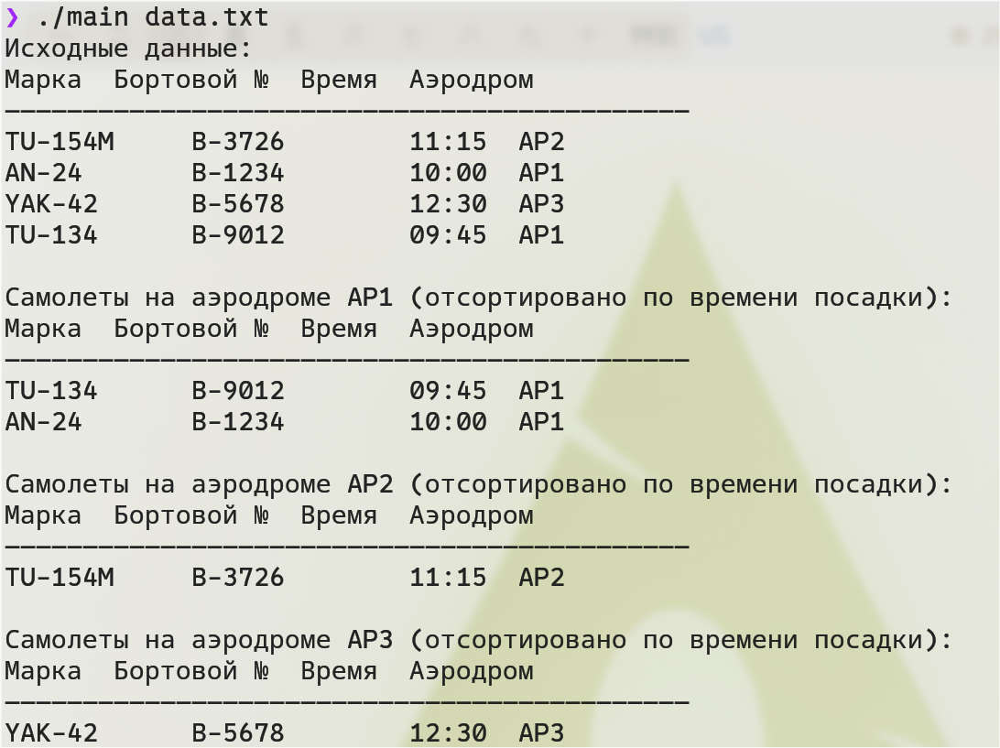
Некорректные тесты:
1. Отсутствие аэропорта у рейса:
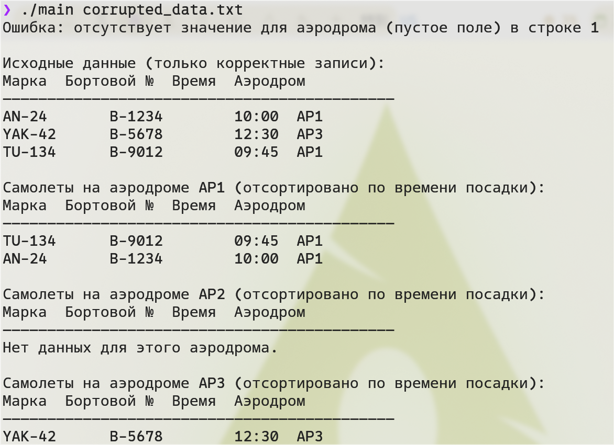
2. Неправильно указано время для рейса:
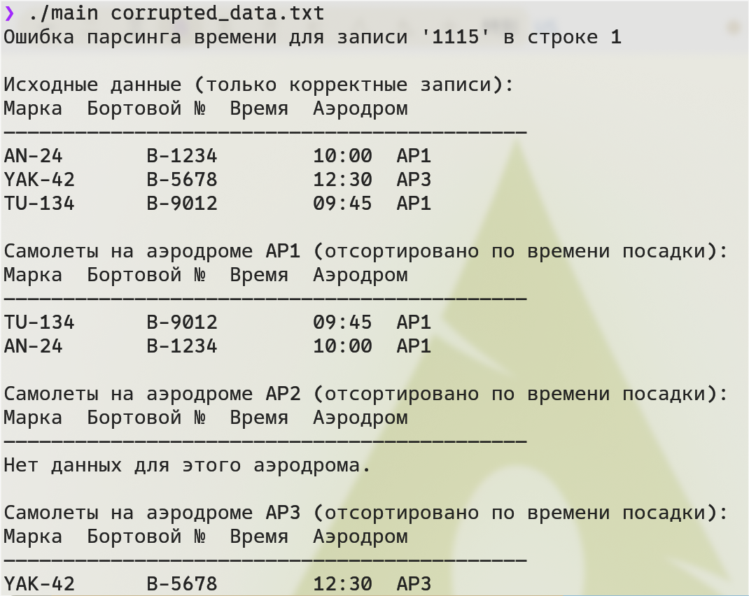
3. Неправильно указан бортовой номер:
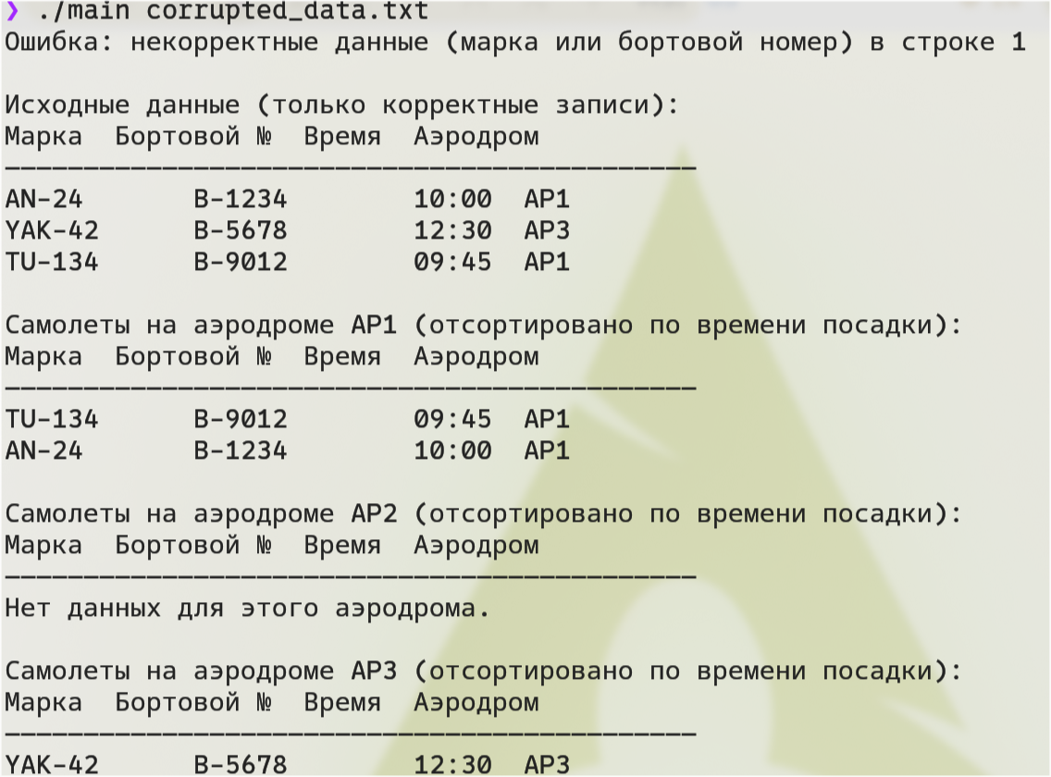
4. Некорректная марка:
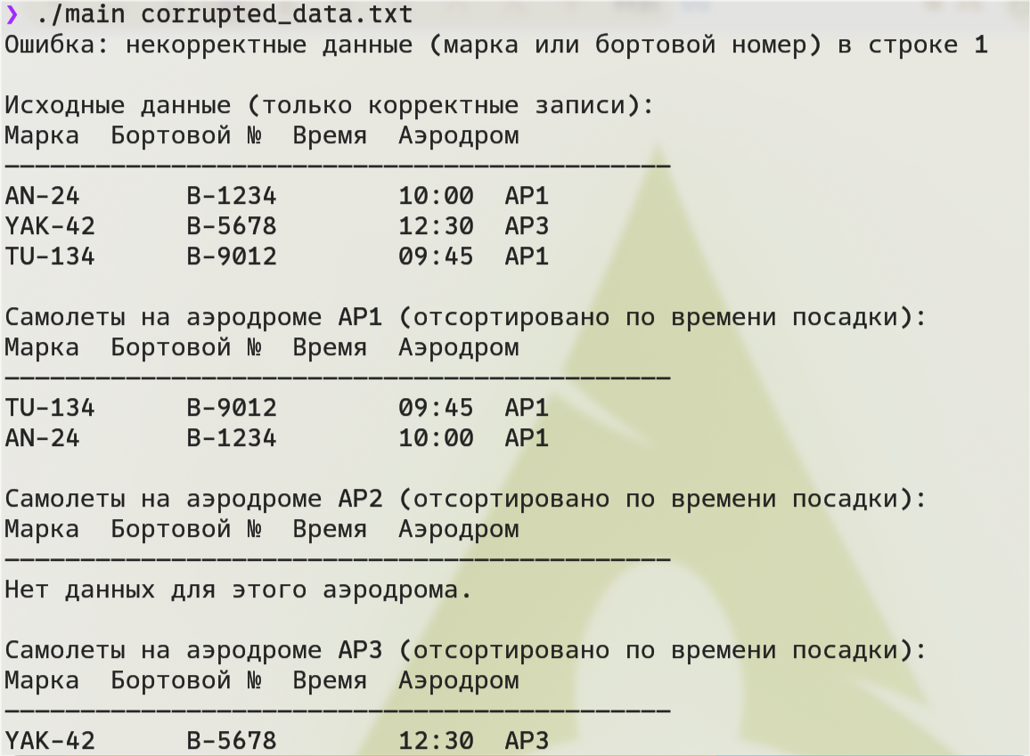

5. Указан несуществующий файл:
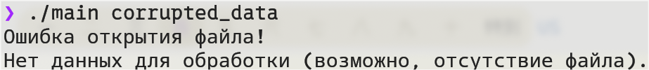
6. Не указан файл:
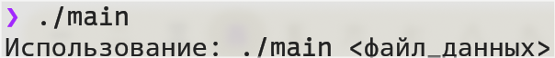
Вывод
Разработку программы считаю завершонным в связи с достаточностью тестов.

__________________________ | /____________________/ | _____ __________ 20__г.
__________________________ | /____________________/ | _____ __________ 20__г.
подпись обучающегося | расшифровка подписи | дата

Рекомендации: В отчете по практике после подписи обучающегося ставится дата окончания практики. Подписи после текста отчета.

